ДИСЦИПЛИНА | Базы данных и анализ промышленных данных
ИНСТИТУТ | Институт перспективных технологий и индустриального программирования
КАФЕДРА | Кафедра индустриального программирования
ВИД УЧЕБНОГО МАТЕРИАЛА | Практическое занятие
ПРЕПОДАВАТЕЛЬ | Григорьева Анастасия Алексеевна
СЕМЕСТР | 2 семестр, 2025 - 2026 гг.

Практическая работа 14

Работа с текстовыми данными.
Текст является одним из самых богатых, но и наиболее сложных для структурирования источников данных. В отличие от традиционных числовых таблиц, неструктурированный текст требует сложной трансформации в признаки, пригодные для анализа и машинного обучения.
Рассмотрим основные этапы работы с текстовыми данными.
1. Формирование корпуса и первичная предобработка
Первый шаг в работе с текстовыми данными – создание корпуса, то есть структурированной коллекции текстовых документов. Документ в данном случае представляет единицу информации, это может быть отзыв на товар, новость и т.д.
Первичная предобработка состоит из:
- приведения всех символов к нижнему регистру;
- удаления HTML-тегов, URL-адресов и спецсимволов (знаков препинания, табуляций, переносов строк), которые не несут смысловой нагрузки, но создают избыточную размерность пространства признаков;
- токенизации – разбиение текста на отдельные слова (токены). Важно отметить, что на этом этапе не следует удалять стоп-слова (предлоги, союзы, частицы), так как они необходимы для корректной работы последующих алгоритмов разметки.

2. Морфологический анализ и извлечение существительных
Под морфологическим анализом понимается автоматизированное решение двух взаимосвязанных задач: лемматизации (или стемминга) и частеречной разметки (POS-tagging). Лемматизация позволяет привести слова к нормальной форме, например, «стола», «столу», «столом» при лемматизации преобразуются в «стол», стемминг же отсекает суффиксы и окончания.
Второй компонент – частеречная разметка (Part-of-Speech tagging, POS-tagging). Это процесс присвоения каждому токену (слову) метки, указывающей на его грамматическую категорию: существительное (NOUN), глагол (VERB), прилагательное (ADJ), местоимение (PRON), предлог (ADP) и так далее.
3. Построение признаков
В зависимости от решаемой задачи, объема данных и вычислительных ресурсов текстовые данные могут представляться различным образом, ниже представлены основные методы:
- Bag-of-Nouns (BoN), описывает документы как множество существительных и их частоту, игнорируя порядок слов;
- Bag-of-Words (BoW) в отличие от BoN хранит все слова и их частоту;
- n-граммы, представляет собой метод хранения фраз (в зависимости от n). Например, при n=2 биграмма будет представлять собой словосочетание «горячий кофе», «долгая доставка» и т.д
- TF-IDF, схож с BoW, но при этом вычисляет взвешенную частоту слов, тем самым выделяя более важные слова для конкретного документа.
- Векторные представления слов (Word Embeddings), которые учитывают контекст и создают плотные векторы (Word2Vec, FastText)

Рассмотрим пример обработки текстовых данных:

import pandas as pd
import re # Библиотека для работы с регулярными выражениями
import nltk # Библиотека для обработки текста
from nltk import word_tokenize # Токенизация
from nltk.corpus import stopwords # Стоп слова
import pymorphy3 # Лемматизация и морфологический анализ
from collections import Counter # Библиотека для подсчета частоты слов
from wordcloud import WordCloud # Визуализация текстовых данных
import seaborn as sns
import matplotlib.pyplot as plt
%matplotlib inline

df = pd.read_csv('data.csv') # Загружаем датасет https://www.kaggle.com/datasets/theovall/phonereviews

df = df.drop_duplicates() # Удаляем дубликаты
df.head(
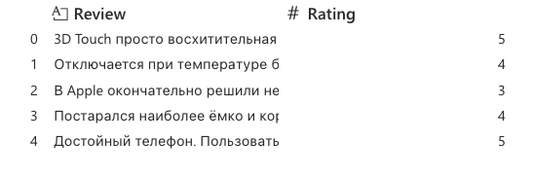

df = df[df['Rating']==5][:20000] # Для примера возьмем первые 20 тысяч отзывов с рейтингом 5

df['Review'] = df['Review'].astype('str')
df['Review_clean'] = df['Review'].apply(lambda x: x.lower()) # Понижаем регистр

df['Review_clean'] = df['Review_clean'].apply(lambda x: re.sub(r'[^а-яА-Яa-zA-Z0-9 ]', '', x)) # С помощью регулярного выражения удалям лишние символы
# оставляем только буквы русского и латинского алфавитов, числа и пробелы (^ означает отрицание)

df['Review_clean_token'] = df['Review_clean'].apply(lambda x: word_tokenize(x, language='russian')) # разбиваем строку на токены

df.head()
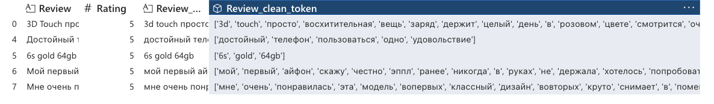

# Для лемматизации и выбора существительных напишем функцию
morph = pymorphy3.MorphAnalyzer()
def lemmatize_and_filter(tokens, pos_filter='NOUN'):
result = []
for token in tokens:
if len(token) < 2: # Пропускаем короткие токены, такие как а, на, в и т.д.
continue
parsed = morph.parse(token)[0] # Морфологический анализ
if parsed.tag.POS == pos_filter: # Проверяем на существительное
result.append(parsed.normal_form)
return result

df['Review_clean_noun'] = df['Review_clean_token'].apply(lambda x: lemmatize_and_filter(x))

df.head() # в итоге остались только существительные
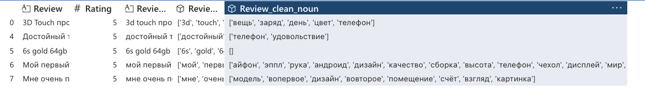

all_nouns = [noun for nouns_list in df['Review_clean_noun'] for noun in nouns_list] # Создаем список всех существительных

len(set(all_nouns)) # К-во уникальных существительных
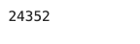
noun_freq = Counter(all_nouns) # Считаем количичество существительных
print(noun_freq.most_common(10)) # В итоге получаем мешок существительных или BoN

# Визуализируем топ
top_nouns = noun_freq.most_common(15)
words, counts = zip(*top_nouns)
plt.figure(figsize=(10, 6))
plt.barh(words, counts, color='steelblue')
plt.xlabel('Частота')
plt.title('Топ-15 существительных в корпусе')
plt.gca().invert_yaxis()
plt.tight_layout()
plt.show()

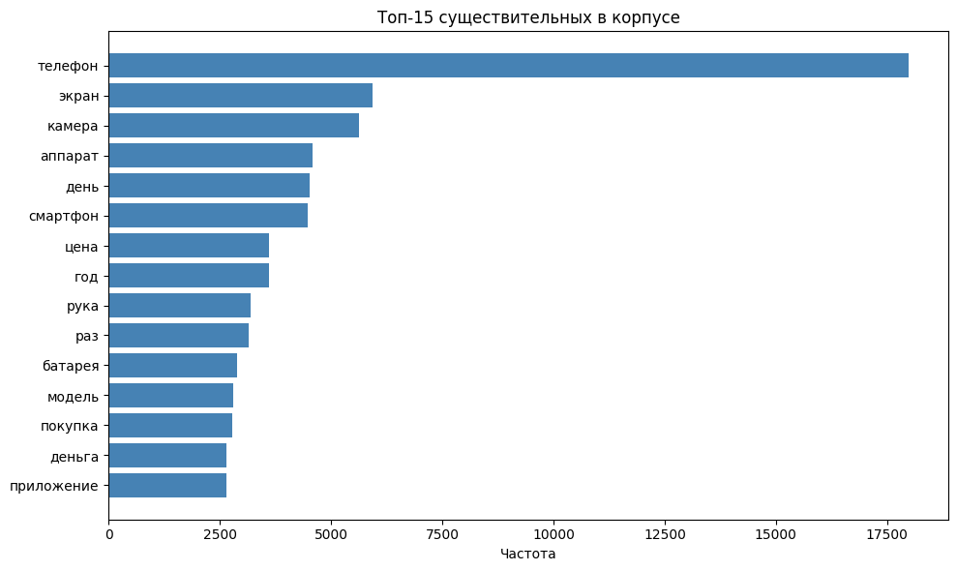

# Также для визуализации частотного анализа можно использовать облако слов
docs = ' '.join(all_nouns) # Собираем все существительные в одну строку
stop_words = set(stopwords.words('russian')) # Задаем массив стоп-слов
wordCloud = WordCloud(width = 17000, height = 10000, # Строим облако
random_state=1, background_color='white',
colormap=sns.dark_palette("#69d", reverse=True, as_cmap=True),
collocations=False, stopwords=stop_words).generate(docs)

plt.figure(figsize=(27,21))
plt.axis('off')
plt.imshow(wordCloud)

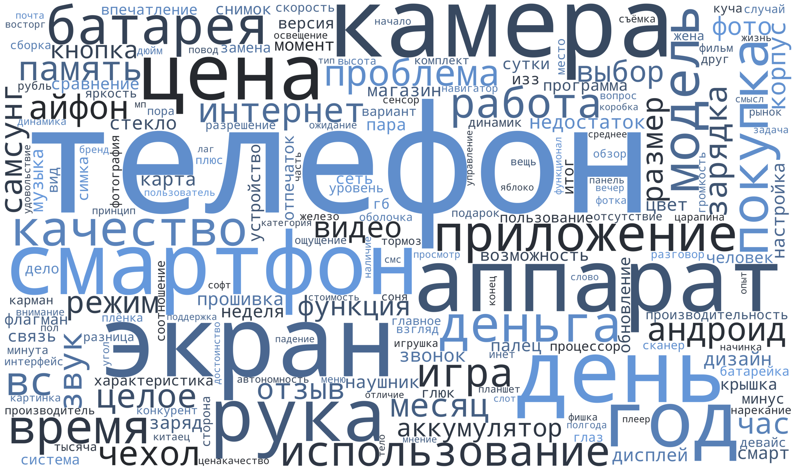

Задание 1 (4 балла)
1. Скачать данные по ссылке , либо спарсить интересующие должности и их описание с hh.ru (https://www.kaggle.com/datasets/samoilovmikhail/partly-synthetic-dataset-oj-job-applications?select=jobs.csv);
2. Выбрать 2-3 профессии (например, программист, аналитик, дата инженер);
3. Очистить описание вакансий от лишних символов, стоп-слов, удалить характерные для каждой вакансии слова (например «обязанности» и т.д.);
4. Провести частотный анализ описаний вакансий и требований для каждой профессии;
5. Выделить общие обязанности и требования для профессий, а также их различия.

Результаты представить в формате презентации.

